История
Преподаватель Славина С.М.

slavina@vemst.ru
Задание для I курса
Группа ТЭО-12т
Выполнить в срок до 04 мая 2020 г.

Выполненную работу отправьте по e-mail: slavina@vemst.ru

Критерии оценки: задания оцениваются по 5-ти балльной шкале.
Каждое выполненное задание оценивается отдельно.
Учитывается:
- Своевременность выполнения задания (в установленные сроки).
*За несвоевременное выполнение задания – оценка снижается на 1 балл.
- Задания А, Б, В:
- правильность ответов;
- полнота ответов (полные, развернутые ответы, предложения).
Оформление работы:
Задание А, Б, В: конспект в тетради (отправить вставленные изображения (фото) в документ WORD или качественные фотографии).

Тема: Внутренняя и внешняя политика России в начале XIX века. Александр I.

Прочитайте §55, стр. 218-222. На основе материала параграфа §55 письменно ответьте на вопросы. Ссылка на учебник: http://ufstor.edusite.ru/DswMedia/istoriya20180.pdf
Задание А. На основе материала параграфа §55 заполните таблицу:
Политика Александра I | Суть реформ (указов). Функции новых органов власти.
1. Внутренняя политика (*реформы, указы, новые органы власти + год возникновения)  1)  2)  ……… | -
2. Внешняя политика (*союзники, войны, торговля и т.д.)  1)  2)  ……… | *читай ниже
*По внешней политике: в 1 столбике нужно написать войны, во 2 столбике - основные сражения, мирные договоры (название, год) и их условия заключения.

Задание Б. На основе материала (который дан ниже) и материала §55 ответьте на вопросы:
1) Чем Министерства отличались от Коллегий?
2) Что такое «аракчеевщина». Ее итоги.
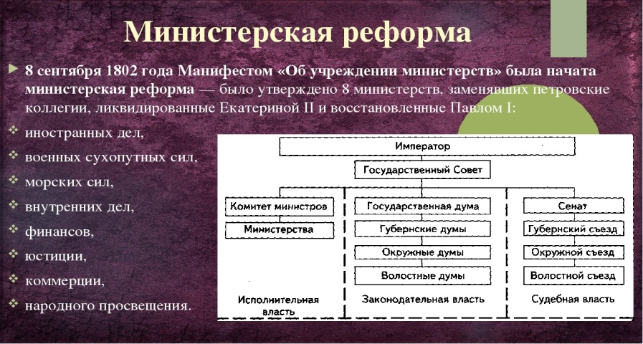

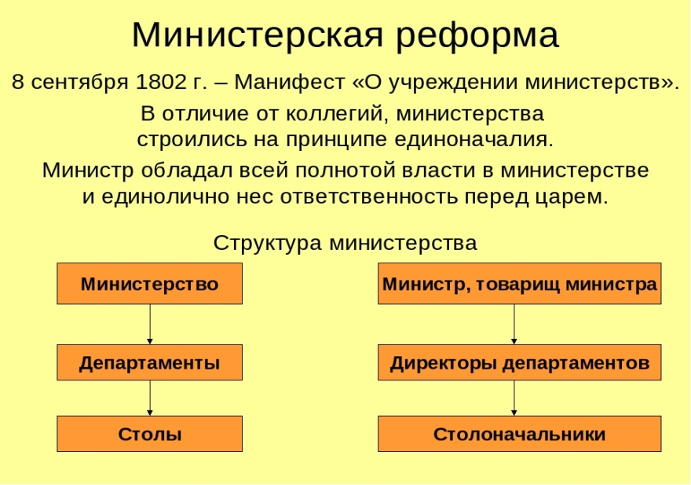

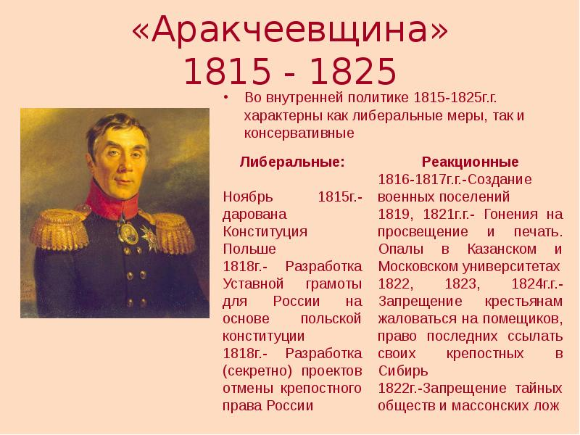
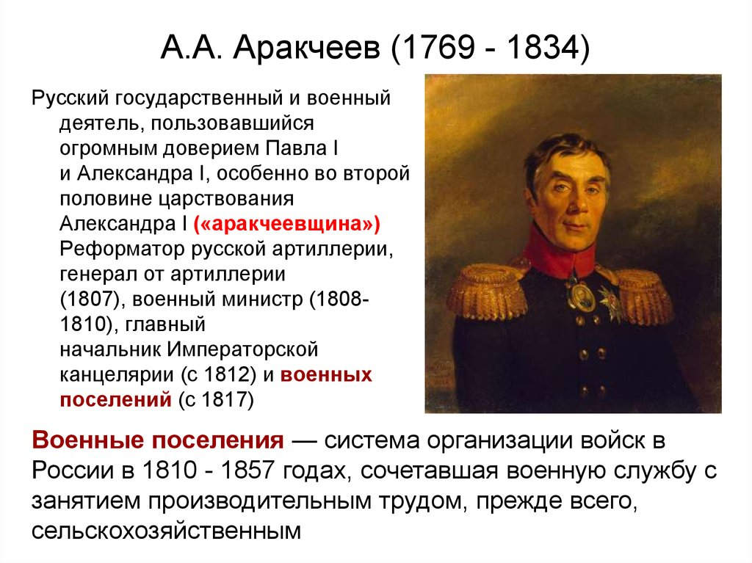

Тема: Восстание декабристов

Задание В. Прочитайте §56, стр. 222-224.
1) На основе материала §56 заполните таблицу.
Общества | Главный идеолог | Название программы, основные идеи программы
1.
2.
2) Даты восстания декабристов, в каких городах произошли восстания.



